**BAB IV**

**HASIL DAN PEMBAHASAN**

1. **Definisi Masalah dan Penyelesaian**
2. **Definisi Masalah**

Berdasarkan dari definisi permasalahan pada bengkel widaramotor tersebut yaitu tentang kurang cepatnya memperbaiki serta mencari solusi dari kerusakan pada mesin sepeda motor matic yang terjadi di bengkel ini. Oleh karena itu bengkel ini memakai sistem metode forward chaining untuk mengatasi definisi masalah ini dan untuk mengatasi kerusakan pada mesin sepeda motor matic. Bengkel widaramotor akan menerapkan sistem ini agar lebih mudah untuk mengecek kerusakan pada bagian mesin tersebut. Dan mekanik akan lebih mudah dan lebih cepat untuk mengatasi kerusakan tersebut.

1. **Penyelesaian**

Penyelesaian Sistem Pakar Diagnosa Kerusakan Pada Mesin Sepeda Motor Matic Pada Bengkel WidaraMotor Dengan Menggunakan Metode Forward Chaining adalah salah satu pendekatan yang digunakan dalam sistem pakar untuk mendiagnosa kerusakan. Pada metode ini, sistem mulai dengan mengumpulkan informasi tentang gejala-gejala yang dialami oleh customer dan kemudian mencari aturan-aturan yang cocok dengan gejala tersebut dan mendapatkan hasil diagnosa kerusakan dari gejala-gejala yang sedang dialami.

1. **Pembahasan Algoritma**

Algoritma adalah suatu metode khusus yang tepat dan terdiri dari serangkaian langkah yang terstruktur dan tulisan secara sistematis, yang akan dikerjakan untuk menyelesaikan suatu masalah dengan bantuan komputer. Pembahasan algoritma dari sistem pakar diagnosa kerusakan pada mesin sepeda motor matic menggunakan metode forward chaining, berikut penjelasannya.

1. Algoritma Menu Utama
2. Admin dapat mengelola semua data di menu utama
3. Jika mekanik ingin melakukan pencarian kerusakan, mekanik perlu mengklik pilihan kerusakan pada menu bar.
4. Jika mekanik ingin memilih gejala, maka mekanik perlu mengklik pilihan gejala kerusakan pada menu.
5. Algoritma Form Login
6. Input username, password dengan benar
7. Jika sudah benar maka mekanik sudah masuk dan bisa memulai menu konsultasi.
8. Jika mekanik ingin logout, maka mengklik dibagian menu logout.
9. Algoritma Data Master
10. Setelah login berhasil, akan tampil form data master pada menu utama yang terdapat menu khusus yaitu, data kerusakan, data gejala, data konsultasi, data hasil konsultasi
11. Jika admin ingin mengelola data kerusakan, maka admin hanya mengklik menu data kerusakan.
12. Jika admin ingin mengelola data gejala, maka admin hanya tinggal mengklik menu data gejala.
13. Jika admin ingin mengelola data konsultasi, maka admin hanya tinggal mengklik menu data konsultasi.
14. Jika admin ingin mengelola data hasil konsultasi, maka admin hanya tinggal mengklik menu data hasil konsultasi.
15. Algoritma Kerusakan
16. Mekanik memilih kerusakan yang sedang ada dengan mengklik kerusakan yang ada di menu.
17. Setelah memilih kerusakan yang dialami kemudian mengklik menu mulai diagnosa kerusakan.
18. Lalu muncul hasil diagnosa dengan cara mengatasinya atau solusinya.
19. Algoritma Konsultasi
20. Mekanik memilih konsultasi yang sedang ada dengan mengklik konsultasi yang ada di menu.
21. Setelah memilih konsultasi yang dialami kemudian mengklik meu mulai diagnosa kerusakan.
22. Setelah mengklik menu konsultasi akan muncul hasilnya tersebut.
23. Lalu muncul hasil data konsultasi dengan cara mengatasinya beserta solusinya.
24. Algoritma Hasil Konsultasi
25. Mekanik menerima hasil konsultasi yang sudah diperiksa dengan mengklik menu hasil konsultasi tersebut.
26. Setelah menerima hasil konsultasi yang dialami kemudian mengklik menu hasil konsultasi.
27. Lalu muncul menu data gejala dan kerusakan yang terjadi.
28. Setelah muncul hasil konsultasi, akan muncul hasil selanjutnya.
29. Lalu muncul hasil kerusakan dengan cara mengatasinya atau solusinya.
30. Perancangan Pohon Keputusan

Diagram pohon keputusan merupakan suatu rancangan yang digunakan untuk membangun sebuah sistem pakar, di dalam pohon keputusan tersebut akan dicari solusi akhir dari setiap pemeriksaan. Diagram pohon keputusan merupakan suatu rancangan yang digunakan untuk membangun sebuah sistem pakar. Dalam pohon keputusan *dept first search* melakukan penelusuran kaidah secara mendalam dari simpul akar bergerak menurun ke tingkat dalam yang beruntun, akan dicari solusi terakhir.

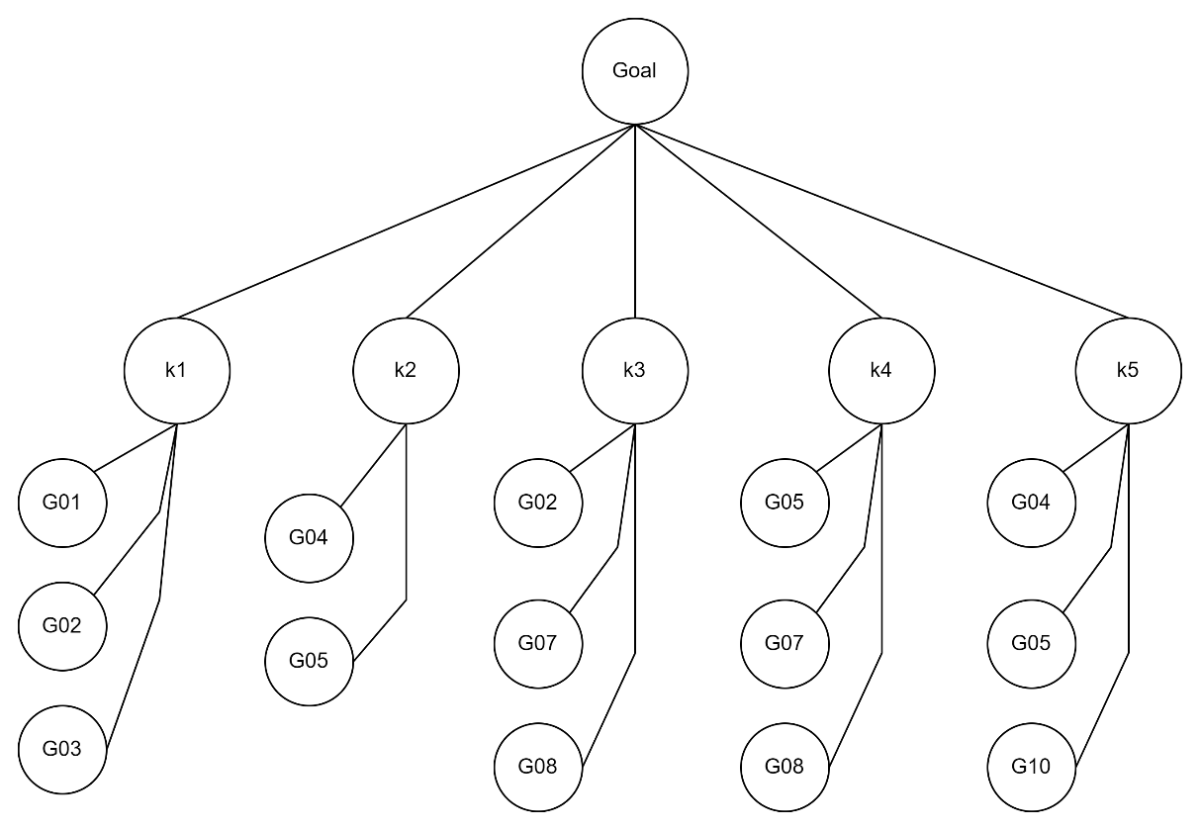

Gambar 4.1 Pohon Keputusan

Sumber: Dokumen Pribadi (2024)

Berikut ini ada data kerusakan, gejala kerusakan dan kaidah produksi yang penulis peroleh:

Tabel 4.1 Tabel Kerusakan

|  |  |
| --- | --- |
| Kode Kerusakan | Nama Kerusakan |
| K01 | Gangguan atau kerusakan pada busi. |
| K02 | Gangguan atau kerusakan pada klep. |
| K03 | Gangguan atau kerusakan pada ignition coil atau EC. |
| K04 | Gangguan atau kerusakan pada sekring aki. |
| K05 | Gangguan atau kerusakan pada aki. |
| K06 | Gangguan atau kerusakan pada komponen dinamo stater. |
| K07 | Gangguan atau kerusakan pada noken as. |
| K08 | Gangguan atau kerusakan pada pelatuk klep. |
| K09 | Gangguan atau kerusakan pada bosh klep. |
| K10 | Gangguan atau kerusakan pada otomatis tensioner. |

Sumber: Dokumen Pribadi (2024)

Tabel 4.2 Tabel Gejala

|  |  |
| --- | --- |
| Kode Gejala | Nama Gejala |
| G01 | Saat motor di starter atau di engkol mesin tidak hidup. |
| G02 | Mesin motor tidak hidup padahal bensin masih penuh. |
| G03 | Saat motor di engkol terasa ringan atau los. |
| G04 | Kabel coil atau busi tidak mengeluarkan arus listrik. |
| G05 | Seluruh kelistrikan mati. |
| G06 | Saat motor di starter mesin tidak hidup. |
| G07 | Saat motor di starter tidak terdengar suara dinamo starter. |
| G08 | Saat motor di starter mesin tidak hidup padahal aki normal. |
| G09 | Timbul suara menggelitik. |
| G10 | Pada cylinder head, timbul suara berisik pada cylinder head |

Sumber: Dokumen Pribadi (2024)

Tabel 4.3 Tabel Aturan

|  |  |
| --- | --- |
| **Aturan (Rule)** | **Kaidah Produksi** |
| R1 | IF G01 AND G02 AND G03 THEN K01 |
| R2 | IF G04 AND G05 AND G05 THEN K02 |
| R3 | IF G02 AND G07 AND G08 THEN K03 |
| R4 | IF G05 AND G07 AND G08 THEN K04 |
| R5 | IF G04 AND G05 AND G10 THEN K05 |

Sumber: Dokumen Pribadi (2024)

1. **Pemodelan Perangkat Lunak**

Pada tahap pembuatan rancangan *Unified Modelling Language* (UML) akan di ilustrasikan mengenai rancangan sistem yang akan diterapkan. Beberapa diagram yang digambarkan menggunakan UML diantaranya yaitu: *Use Case Diagram, Activity Diagram, Sequence Diagram, Class Diagram.*

1. Use Case Diagram

Use case Diagram pada sistem pakar kerusakan sepeda motor dengan metode forward chaining hanya terdapat 1 aktor saja yaitu Mekanik. Dimana aktivitas mekanik mengelola data kerusakan customer, data gejala, data kerusakan, data diagnosa, data hasil diagnosa.

Berikut use case diagramnya:

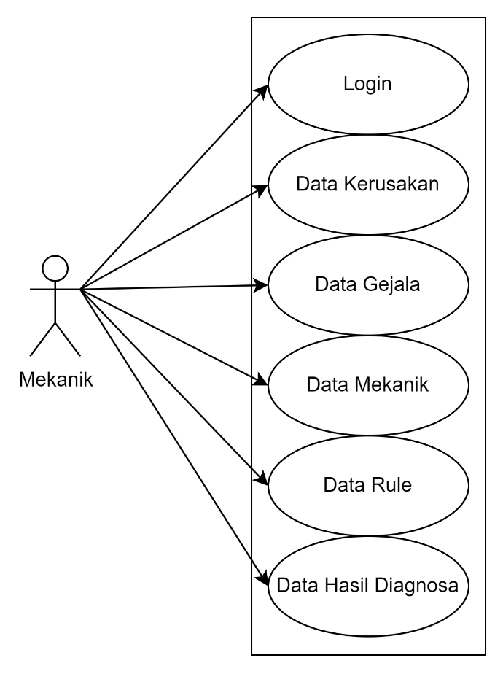

Gambar 4.2 Use Case Diagram

Sumber: Dokumen Pribadi (2024)

Keterangan Use Case Diagram:

Tabel 4.4 Deskripsi Use Case Diagram

|  |  |  |
| --- | --- | --- |
| **No** | **Kegiatan** | **Keterangan** |
| 1 | Login Admin | User melakukan login untuk mengakses seluruh kegiatan yang ada di sistem. |
| 2 | Data Motor | Sistem dapat menampilkan form data motor untuk mendapatkan jenis kerusakan dan solusi. |
| 3 | Data Kerusakan | Sistem dapat menampilkan form data kerusakan untuk mekanik dan mendapatkan jenis kerusakan. |
| 4 | Data Gejala | Sistem dapat menampilkan form data gejala untuk mendapatkan jenis gejala. |
| 5 | Data Mekanik | Sistem dapat menampilkan form data mekanik untuk menerima permintaan customer. |
| 6 | Data Rule | Sistem dapat menampilkan form Data Rule untuk mengatur jenis hasil kerusakan. |
| 7 | Data Hasil Diagnosa | Sistem dapat menampilkan form data hasil diagnosa untuk mendapatkan hasil kerusakan |

Sumber: Dokumen Pribadi (2024)

1. Activity Diagram

*Activity Diagram* digunakan untuk menggambarkan rangkaian aktivitas dan memodelkan aksi yang akan dilakukan sebuah operasi di eksekusi. Pada aplikasi ini penulis menggunakan 6 buah *activity diagram*, yaitu *Activity* DiagramMekanik, *Activity* Diagram Login, *Activity* Diagram Data Kerusakan, *Activity* Diagram Data Gejala, *Activity* Diagram Data Konsultasi, *Activity* Diagram Data Hasil Konsultasi.

1. Activity Diagram Login

Activity ini menggambarkan aktivitas login. Aktivitas ini dimulai dengan mengklik tombol login kemudian sistem merespon dengan menampilkan halaman login.

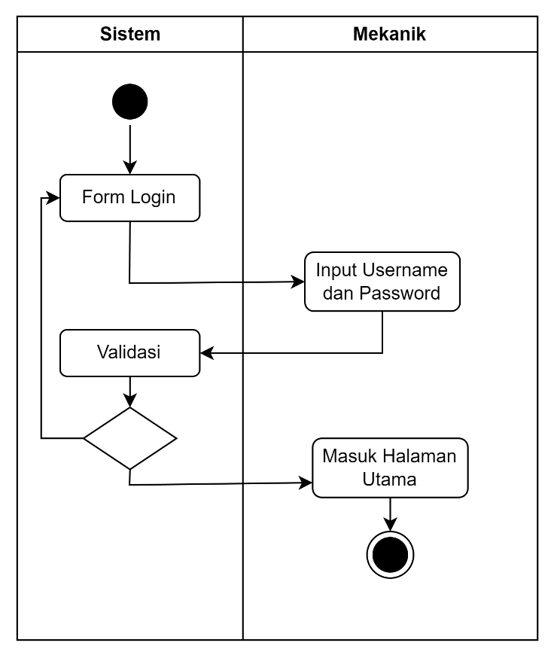

Gambar 4.3 Activity Diagram Login

Sumber: Dokumen Pribadi (2024)

1. Activity Diagram Data Motor

Activity ini menggambarkan aktivitas data motor untuk melihat halaman tampilan motor.

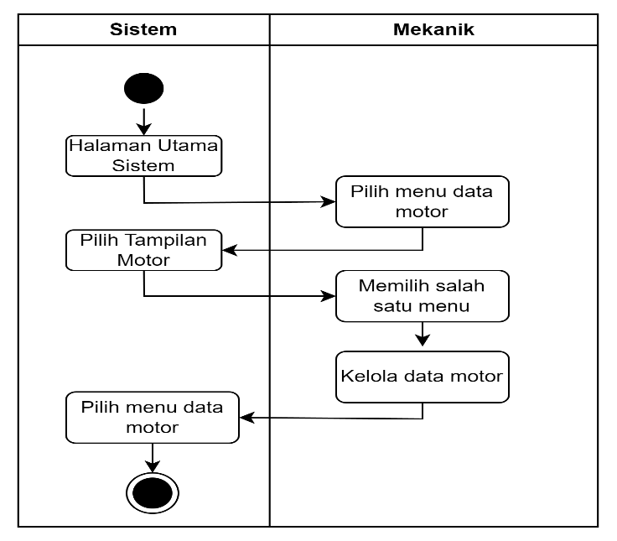

Gambar 4.4 Activity Diagram Data Motor

Sumber: Dokumen Pribadi (2024)

1. Activity Diagram Data Kerusakan

Activity ini menggambarkan aktivitas kerusakan sepeda motor, untuk melihat form data kerusakan tinggal masuk ke menu data kerusakan sepeda motor.

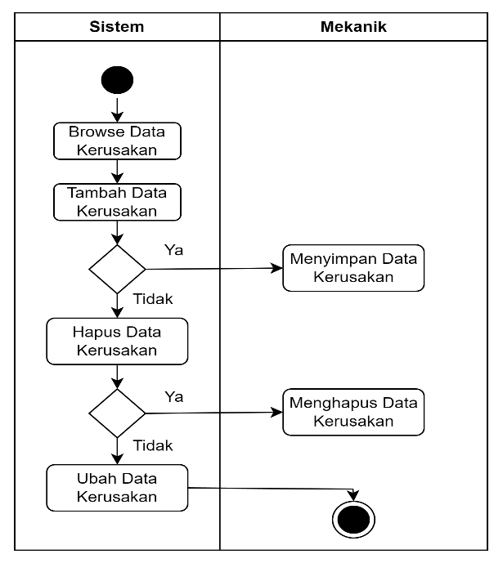

Gambar 4.5 Activity Diagram Data Kerusakan

Sumber: Dokumen Pribadi (2024)

1. Activity Diagram Data Gejala

Activity ini menggambarkan tentang gejala-gejala yang ada. Mekanik tinggal masuk form data gejala tersebut. Dalam menu ini dapat mengubah data gejala dan menghapus data gejala.

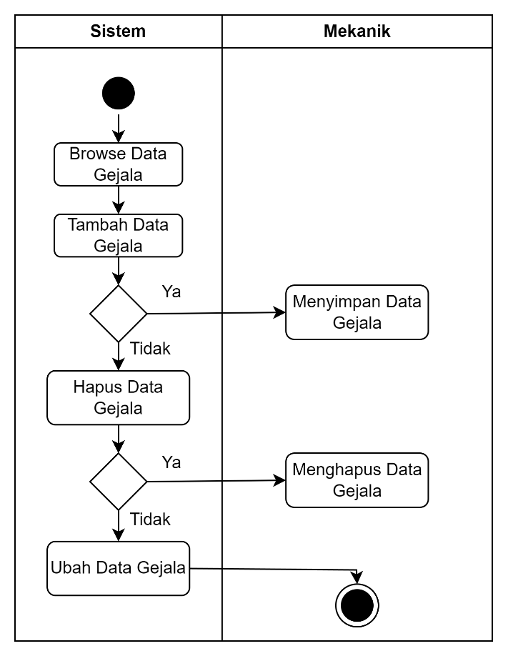

Gambar 4.6 Activity Diagram Data Gejala

Sumber: Dokumen Pribadi (2024)

1. Activity Diagram Data Konsultasi

Activity ini menggambarkan tentang user (mekanik) pada saat menjalankan menu konsultansi.

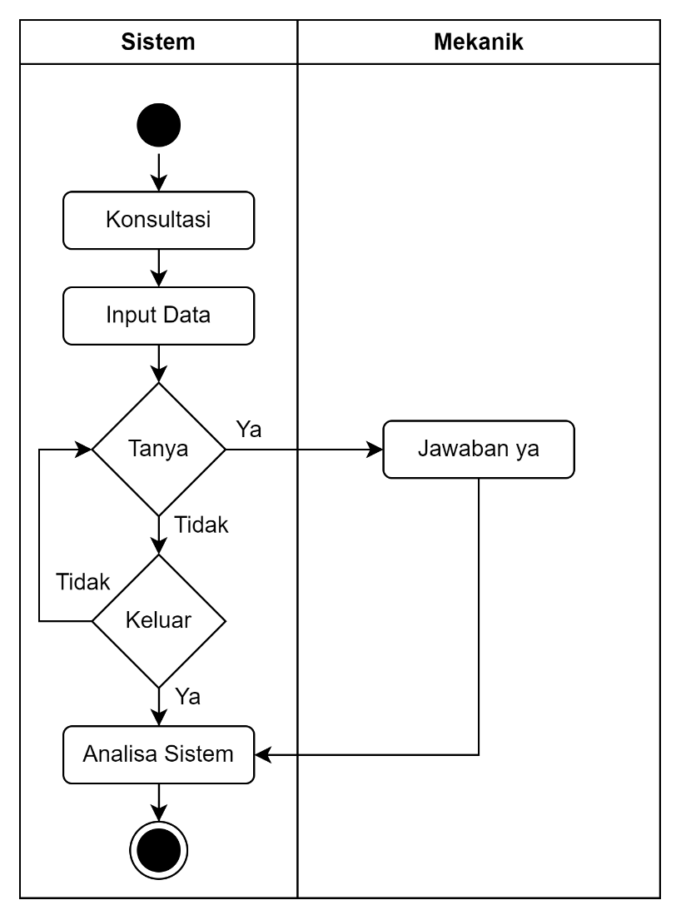

Gambar 4.7 Activity Diagram Data Konsultasi

Sumber: Dokumen Pribadi (2024)

1. Sequence Diagram

Sequence diagram dibuat untuk menggambarkan bagaimana objek berinteraksi dalam use case dengan menggambarkan masa hidup objek dan pesan yang dikirim dan diterima oleh objek.

Berikut beberapa gambar sequence diagram:

1. Sequence Diagram Login

Sequence diagram login menjelaskan proses yang dilakukan oleh admin untuk masuk ke dalam sistem. Admin harus memasukkan username dan password kemudian sistem melakukan cek username dan password yang dimasukan oleh admin untuk masuk ke halaman

utama admin.

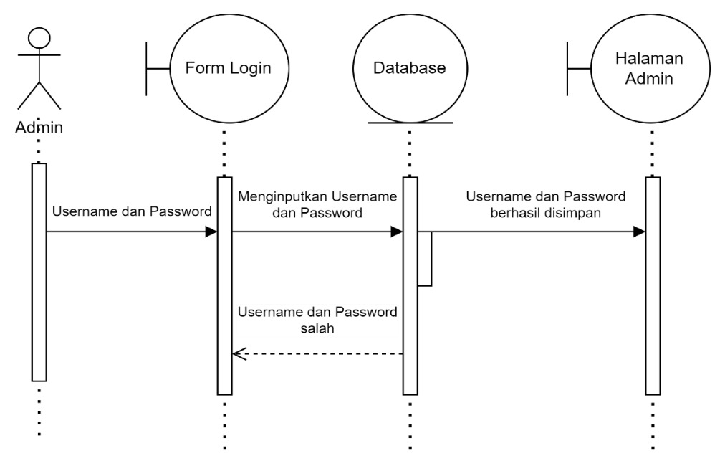

Gambar 4.8 Sequence Diagram Login

Sumber: Dokumen Pribadi (2024)

1. Sequence Diagram Kerusakan

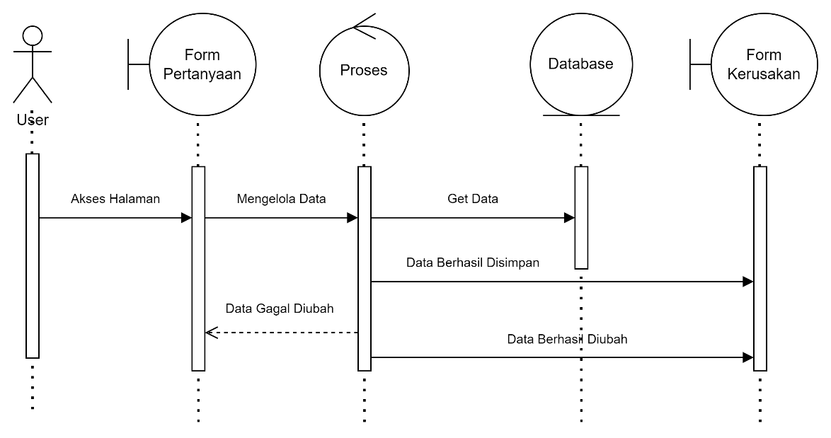

Gambar 4.9 Sequence Diagram Kerusakan

Sumber: Dokumen Pribadi (2024)

1. Sequence Diagram Gejala

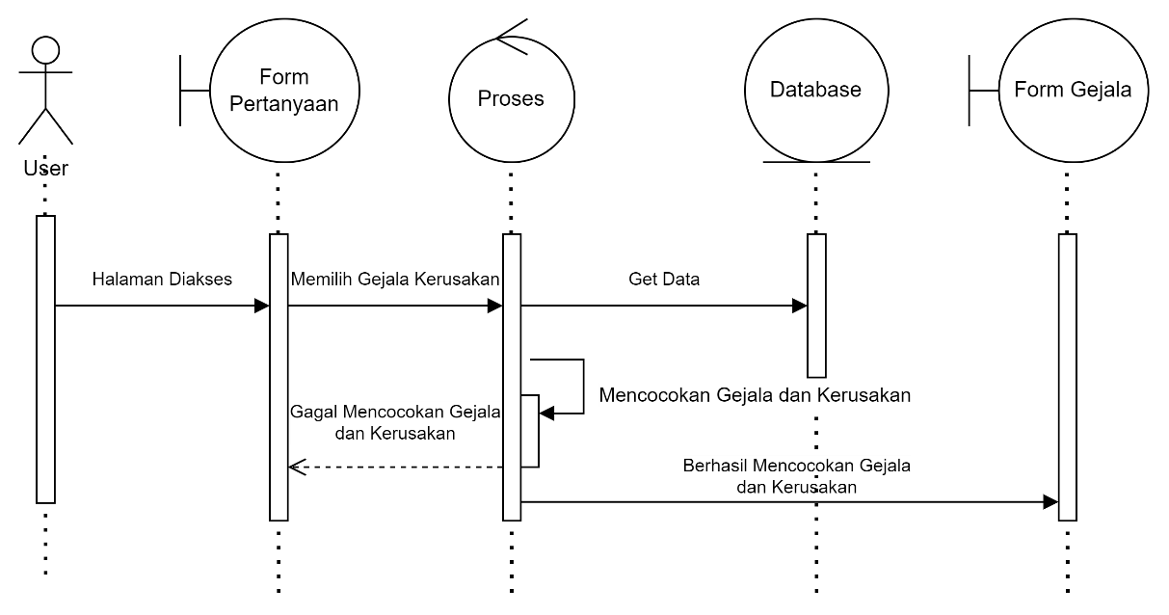

Gambar 4.10 Sequence Diagram Gejala

Sumber: Dokumen Pribadi (2024)

1. Sequence Diagram Konsultasi

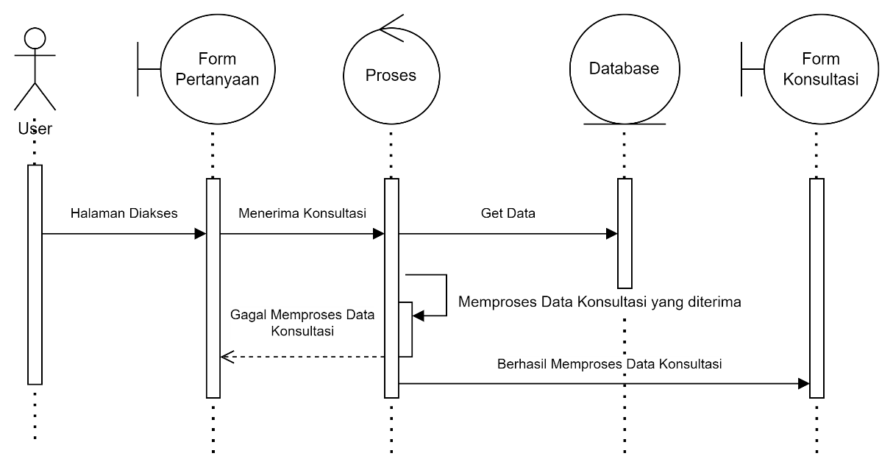

Gambar 4.11 Sequence Diagram Konsultasi

Sumber: Dokumen Pribadi (2024)